1. 需求分析
   1. 项目背景

随着互联网技术的发展，人们能便利地从互联网获取大量信息，而信息爆炸和信息无序也增加了人们检索、筛选、辨别信息的成本。移动支付的普及也促成了知识服务从免费过渡到付费——从免费资源获取到“一问一答”的点对点精准问答。本项目旨在提供一个付费问答系统。在该系统中，提问者可以向指定回答者发起提问并支付，问题经过审核系统审核后，将会被推送给回答者， 回答者在限定的时间内进行作答。问答服务完成后将会自动对订单进行结算，回答者和平台会进行 收入和佣金分配。

* 1. 实现特性

通过仔细阅读和整理原始需求文档，我们以蓝图的形式将需求实现的功能列举如下（功能基本和API接口相对应），每个功能可以进行相对独立的开发以及测试。总体上，我们设计了3个蓝图：用户蓝图、订单蓝图和审核系统蓝图。3个蓝图相互独立，分别管理各自的数据库设计、API接口设计和API管理设计。具体详情如下：

* + 1. 用户管理
       1. 普通用户管理
* 支持用户的登录与注册
* 支持用户进行钱包充值
* 支持用户修改密码
* 支持用户通过邮箱找回密码
* 支持用户修改邮箱和修改用户头像
* 支持用户查看自己的用户名头像余额等信息
  + - 1. 回答者管理
* 支持普通用户升级为回答者
* 支持所有回答者信息展示
* 支持按照回答者用户名寻找回答者
* 支持回答修改自己的领域以及定价等信息
* 支持回答者查看自己的领域以及定价等信息
* 支持回答者按月维度查看收入统计
* 支持用户收入统计更新
* 支持用户和回答者之间的即时通信
  + 1. 订单管理
* 支持提问者向指定回答者发起提问，创建订单并支付订单
* 支持向审核系统返回所有订单
* 支持审核系统审核员对订单进行审核
* 支持审核不成功时触发系统退款
* 支持回答者查看已经审核通过且属于自己的订单
* 支持回答者在限定时间内接单
* 支持回答者拒绝接单
* 支持回答者不在指定时间内接单时触发系统退款
* 支持回答者接单后在限定时间内作答
* 支持提问者和回答者结束订单
* 支持回答时间超出限定后自动结束订单
* 支持订单完成指定时长后订单进行结算
* 支持审核人删除已经审核完成的订单
* 支持回答者删除已经完成的订单
* 支持提问者删除已经完成的订单
* 支持用户按照自己是提问者还是回答者身份筛选查看订单
* 支持用户按照订单状态筛选查看订单
  + 1. 审核系统
       1. Admin管理员
* 支持系统处理化admin管理员，账号与密码均为”root”
* 支持admin管理员修改密码
* 支持admin管理员添加新的管理员并由系统生成初始密码
* 支持admin管理员修改/更新管理员角色的权限
* 支持admin删除指定的其他管理员
* 支持admin管理修改系统配置参数
  + 回答者定价区间
  + 回答者接单时长
  + 回答者等待时间时长
  + 最多回答次数
  + 最长回答时间
    - 1. 审核员
* 支持管理员查看信息
* 支持管理员修改密码
* 支持管理员查看系统参数
  + 1. 非功能需求
* 后端API接口文档
* 基于issue的细粒度开发
* Merge request时的代码审核机制
  1. 用例

采用图的形式描述一些主要功能。

* + 1. 用户管理

具体功能可以参见1.2.1里面的实现特性。主要包含对用户的注册、升级以及用户信息等方面的管理，用例图如下：

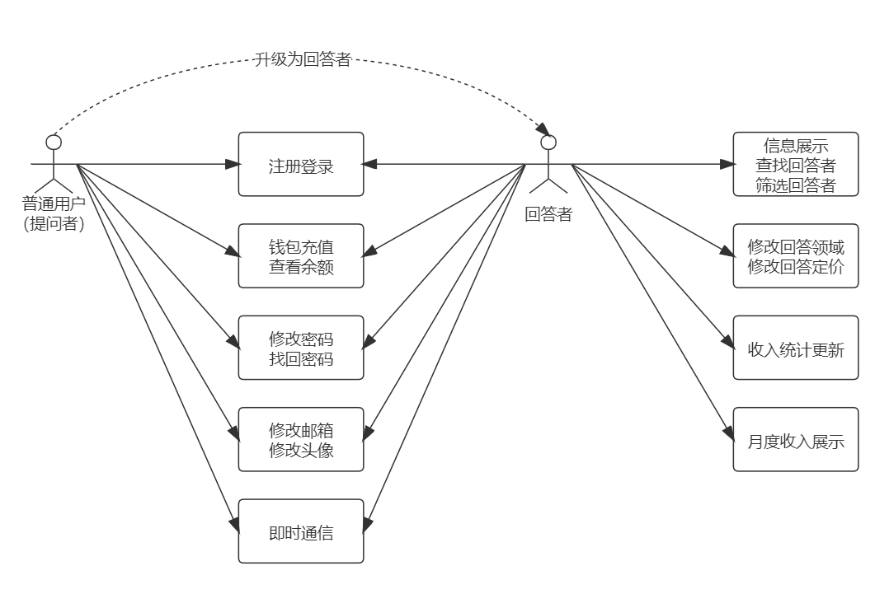

* + 1. 订单管理

具体功能可以参见1.2.2里面的实现特性。主要包含订单创建、订单审核、订单接收、订单结算等相关的功能，用例图如下：

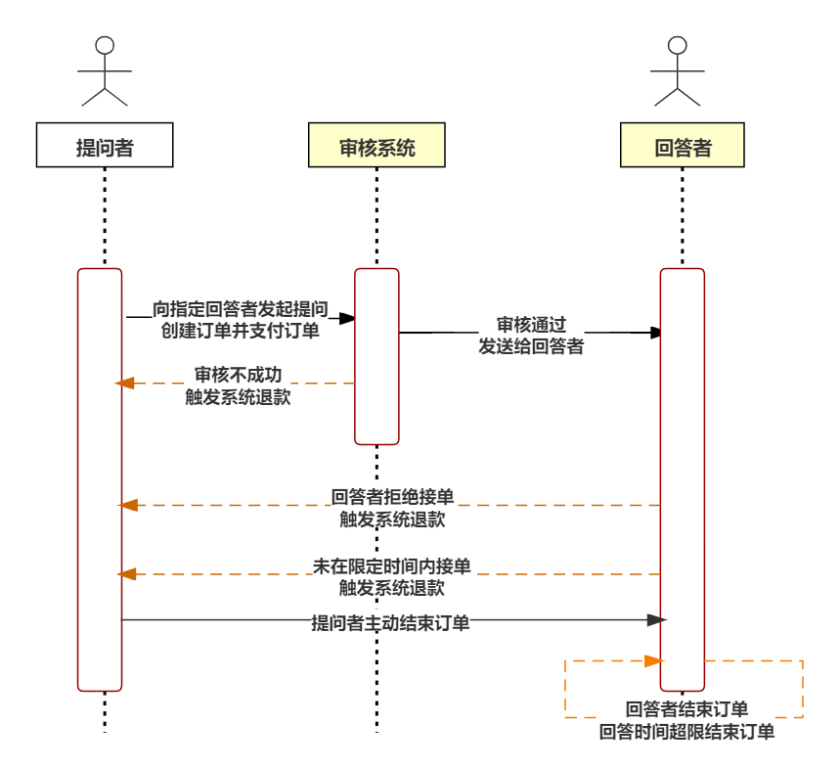

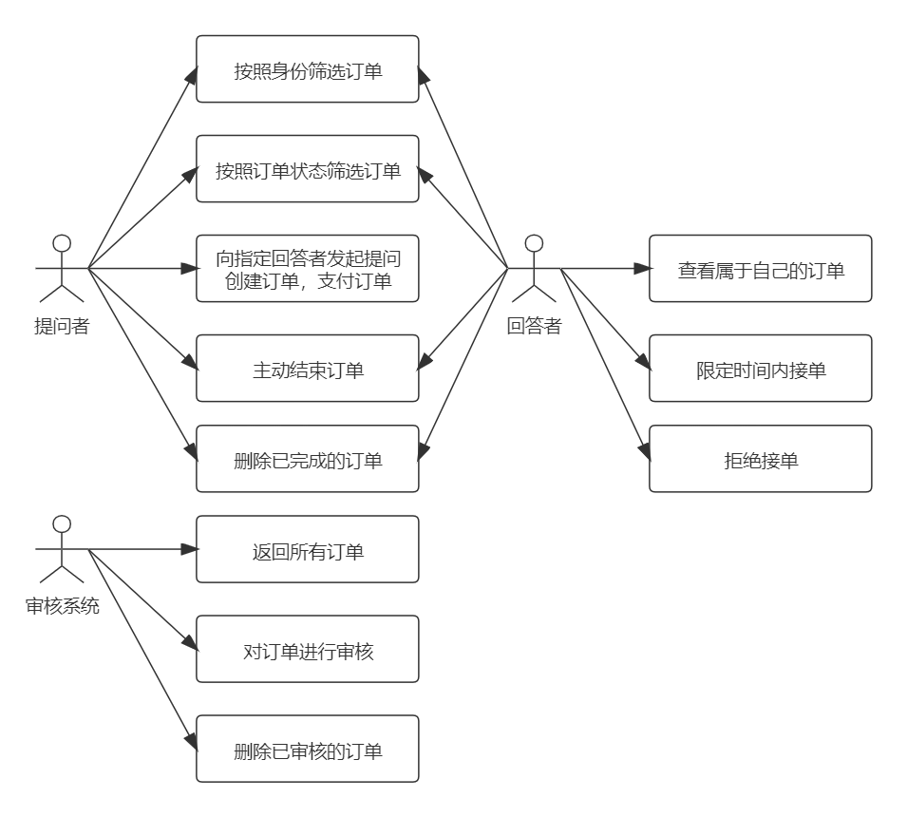

* + 1. 审核系统

具体功能可以参见1.2.3里面的实现特性。主要包含管理员的注册、更新以及对系统参数等方面的管理，用例图如下：

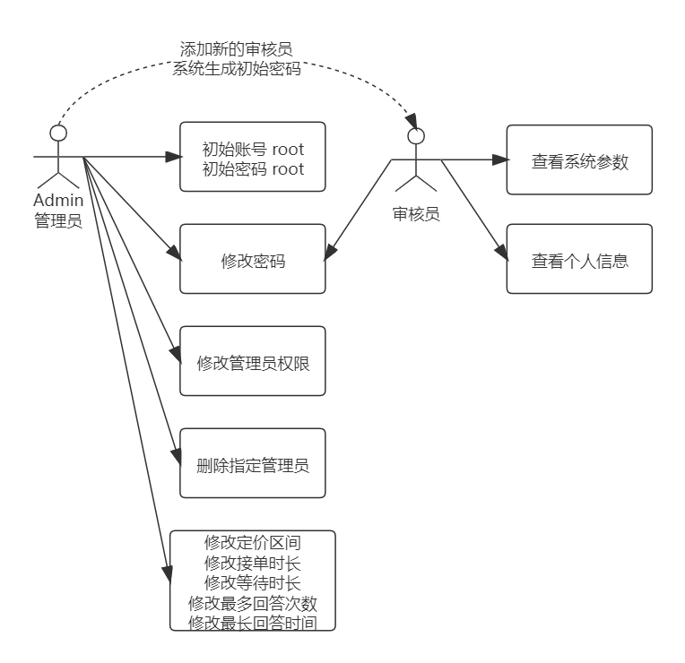

* 1. 交互流程

整个流程严格按照项目需求文档的描述：

